INTELIGÊNCIA ARTIFICIAL PARA JOGOS I

RELATÓRIO DE EXPERIMENTOS

Q-learning em ambientes Toy Text do Gymnasium: uma análise crítica

Autor: Expedito Hebert
Professor: Charles Madeira
Novembro de 2026

Código-fonte e resultados disponíveis publicamente em:
https://github.com/ShinigameBR/qlearning-toytext

SUMÁRIO
1. Ambientes 3
1.1. FrozenLake-v1 (4x4 e 8x8) 3
1.2. CliffWalking-v1 3
1.3. Taxi-v4 4
2. Metodologia Experimental 4
2.1. Configuração dos Experimentos 4
2.2. Procedimentos de Treinamento e Avaliação 5
3. Resultados 6
3.1. Desempenho do treinamento principal 6
3.2. Efeito dos hiperparâmetros 9
3.3. Políticas aprendidas 11
3.4. Comparação entre configuração base e configuração ajustada 12
3.5. Variabilidade entre sementes 12
4. Discussão 13
4.1. Hipóteses iniciais 13
4.2. Coerência com a teoria 14
4.3. Limitações experimentais 14
4.4. Melhorias possíveis 15
5. Conclusões 15
Referências 16
Apêndice A – Disponibilidade do código 17

1. Ambientes
Os experimentos foram conduzidos em cinco configurações do conjunto Toy Text do Gymnasium. Todos os ambientes são processos de decisão de Markov (MDP) discretos, com observações completas do estado, o que permite representar a função de valor Q(s, a) por uma tabela. A Tabela 1 resume as principais características.

1.1. FrozenLake-v1 (4x4 e 8x8)
O FrozenLake é um grid no qual o agente parte da posição inicial (S) e deve alcançar o objetivo (G) sem cair nos buracos (H). O espaço de estados corresponde às células do grid: 16 estados no mapa 4x4 e 64 no mapa 8x8. O espaço de ações tem quatro elementos (esquerda, baixo, direita e cima). A recompensa é +1 ao alcançar o objetivo e 0 em qualquer outra transição; os buracos e o objetivo são estados terminais.
A versão utilizada como padrão é estocástica (is_slippery=True). Nela, a ação pretendida é executada com probabilidade 1/3 e cada direção perpendicular também com probabilidade 1/3, de modo que o agente pode escorregar mesmo escolhendo a ação correta. A variante determinística (is_slippery=False) foi incluída como controle, pois isola o efeito da estocasticidade do ambiente. As principais dificuldades são a recompensa esparsa, o atraso no crédito (a recompensa só aparece no fim), a presença de buracos que encerram o episódio com recompensa zero e, no mapa 8x8, o aumento do espaço de estados e a baixa probabilidade de sucesso de uma política aleatória.

1.2. CliffWalking-v1
O CliffWalking é um grid 4x12 com 48 estados e quatro ações. O agente começa no canto inferior esquerdo e deve chegar ao canto inferior direito, contornando um penhasco que ocupa toda a parte inferior do grid. Cada passo custa -1 e entrar no penhasco custa -100, com o agente retornando à posição inicial sem que o episódio termine; o episódio só termina ao alcançar o objetivo. A dinâmica é determinística. O desafio central é o compromisso entre exploração e risco: políticas gananciosas podem caminhar à beira do penhasco e sofrer penalidades severas, enquanto políticas conservadoras fazem caminhos mais longos.

1.3. Taxi-v4
O Taxi possui 500 estados, resultantes da combinação de 25 posições do táxi, 5 locais possíveis do passageiro (quatro pontos de embarque ou dentro do táxi) e 4 destinos. São seis ações: quatro deslocamentos e as ações de pegar e deixar o passageiro. A recompensa é -1 por passo, +20 no desembarque correto e -10 em embarque ou desembarque ilegal. A dinâmica é determinística. É o ambiente com maior espaço de estados e com recompensa positiva esparsa, o que o torna um teste mais exigente para o Q-learning tabular e para a exploração.
Tabela 1 – Características dos ambientes utilizados
Ambiente | Estados | Ações | Função de reforço | Dinâmica
FrozenLake 4x4 escorregadio | 16 | 4 | +1 no objetivo; 0 nos demais | Estocástica
FrozenLake 4x4 determinístico | 16 | 4 | +1 no objetivo; 0 nos demais | Determinística
FrozenLake 8x8 escorregadio | 64 | 4 | +1 no objetivo; 0 nos demais | Estocástica
CliffWalking | 48 | 4 | -1 por passo; -100 no penhasco | Determinística
Taxi | 500 | 6 | -1 por passo; +20 no desembarque; -10 em ação ilegal | Determinística
Fonte: elaboração própria (2026).

2. Metodologia Experimental

2.1. Configuração dos Experimentos
Foi implementado o Q-learning tabular clássico (Watkins, 1989). Para cada transição (s, a, r, s'), a tabela Q é atualizada pela regra de diferença temporal:
Q(s, a) ← Q(s, a) + α [r + γ maxa' Q(s', a') − Q(s, a)]
em que α é a taxa de aprendizado, γ é o fator de desconto e o termo entre colchetes é o erro de diferença temporal. Quando o estado seguinte é terminal, o alvo da atualização é apenas r, sem o termo de bootstrap. A seleção de ações durante o treinamento usa a política ε-gulosa: com probabilidade ε escolhe-se uma ação aleatória e, com probabilidade 1 − ε, a ação de maior valor Q. Empates são desfeitos aleatoriamente.
O treinamento principal utilizou α = 0,1, γ = 0,99 e ε iniciado em 1,0, decaindo multiplicativamente por um fator de 0,995 até o mínimo de 0,01. Foram executadas 10 sementes independentes por ambiente. Além desse cenário base, três estudos variaram um hiperparâmetro por vez, mantendo os demais fixos: taxa de aprendizado, fator de desconto e cronograma de exploração. A Tabela 2 detalha os valores utilizados.
Tabela 2 – Configuração dos experimentos
Parâmetro | Valor base | Valores investigados
Taxa de aprendizado (α) | 0,1 | 0,01; 0,05; 0,1; 0,5; 1,0
Fator de desconto (γ) | 0,99 | 0,8; 0,9; 0,95; 0,99; 0,999
Exploração (ε) | 1,0 → 0,01 (decaimento 0,995) | fixo em 0,05; 0,1; 0,3; decaimento 0,99; 0,995; 0,999
Episódios de treinamento | 5.000 (FrozenLake 4x4); 10.000 (FrozenLake 8x8); 3.000 (CliffWalking); 5.000 (Taxi) | 4.000 nos estudos de hiperparâmetros
Passos máximos por episódio | 100 (FrozenLake 4x4 e CliffWalking); 200 (FrozenLake 8x8 e Taxi) | —
Sementes | 10 no treinamento principal | 5 nos estudos de hiperparâmetros
Avaliação | 10 episódios gulosos a cada 100 episódios | —
Critério de parada | Número fixo de episódios (sem parada antecipada) | —
Fonte: elaboração própria (2026).
Os experimentos foram implementados em Python 3.14, com Gymnasium 1.4.0 para os ambientes, NumPy para a tabela Q, pandas para a agregação dos resultados e Matplotlib para as figuras. O algoritmo de Q-learning foi implementado diretamente no projeto, sem uso de bibliotecas de aprendizado por reforço prontas. Todas as execuções são reproduzíveis a partir das sementes registradas. O código-fonte completo, os resultados brutos e os scripts de geração das figuras estão disponíveis no endereço informado na capa e no Apêndice A.

2.2. Procedimentos de Treinamento e Avaliação
Em cada episódio, o ambiente é reiniciado, o agente observa o estado e escolhe uma ação pela política ε-gulosa. A transição resultante é usada para atualizar a tabela Q e o processo continua até a terminação, o truncamento pelo limite de passos ou o fim do episódio. Ao final de cada episódio, ε é multiplicado pelo fator de decaimento, com piso em 0,01. Não há aprendizado durante a avaliação: a cada 100 episódios, a política gulosa é executada em um ambiente separado por 10 episódios, sem exploração e sem atualização da tabela Q.
As métricas registradas são a recompensa média por episódio, a taxa de sucesso, o número médio de passos e o desvio-padrão entre sementes. Considera-se sucesso a recompensa positiva no FrozenLake e a terminação por alcance da meta no CliffWalking e no Taxi. A convergência é definida como o primeiro ponto de avaliação que atinge 90% da taxa de sucesso final da própria execução e se mantém no ponto seguinte; essa definição relativa permite comparar ambientes com desempenhos finais diferentes. Execuções cuja taxa de sucesso final é nula não têm ponto de convergência definido e são excluídas da média de convergência. As curvas de treinamento são suavizadas por uma média móvel de janela 100 e apresentadas como média ± desvio-padrão entre as sementes.
A escolha dos hiperparâmetros ajustados seguiu os estudos univariados: para cada parâmetro, selecionou-se o valor com maior taxa de sucesso média. A configuração resultante foi α = 0,10, γ = 0,99 e ε fixo em 0,10. Essa configuração foi então reavaliada em todos os ambientes, com as mesmas 10 sementes do cenário base.

3. Resultados
Esta seção apresenta os resultados quantitativos e qualitativos. A Tabela 3 consolida o desempenho final do cenário base; as Figuras 1 a 3 mostram as curvas de treinamento, a evolução da política gulosa e a comparação entre ambientes. As Figuras 4 a 6 e a Tabela 4 tratam dos estudos de hiperparâmetros. A Figura 7 e as Tabelas 5 e 6 completam a análise com as políticas aprendidas, o efeito do ajuste e a variabilidade entre sementes.

3.1. Desempenho do treinamento principal
Tabela 3 – Desempenho final da política gulosa no treinamento principal (média ± desvio entre 10 sementes)
Ambiente | Sucesso final | Recompensa final | Passos | Convergência (ep.) | Tempo (s)
FrozenLake 4x4 escorregadio | 53,0% ± 32,3 p.p. | 0,53 ± 0,32 | 47,5 | 2150 | 8,5
FrozenLake 4x4 determinístico | 100,0% ± 0,0 p.p. | 1,00 ± 0,00 | 6,0 | 170 | 1,0
FrozenLake 8x8 escorregadio | 66,0% ± 25,9 p.p. | 0,66 ± 0,26 | 98,9 | 7030 | 27,3
CliffWalking | 100,0% ± 0,0 p.p. | -13,00 ± 0,00 | 13,0 | 290 | 2,1
Taxi | 100,0% ± 0,0 p.p. | 7,85 ± 0,94 | 13,2 | 1840 | 4,2
Fonte: elaboração própria (2026).
Figura 1 – Curvas de aprendizado por ambiente (média ± desvio entre 10 sementes)
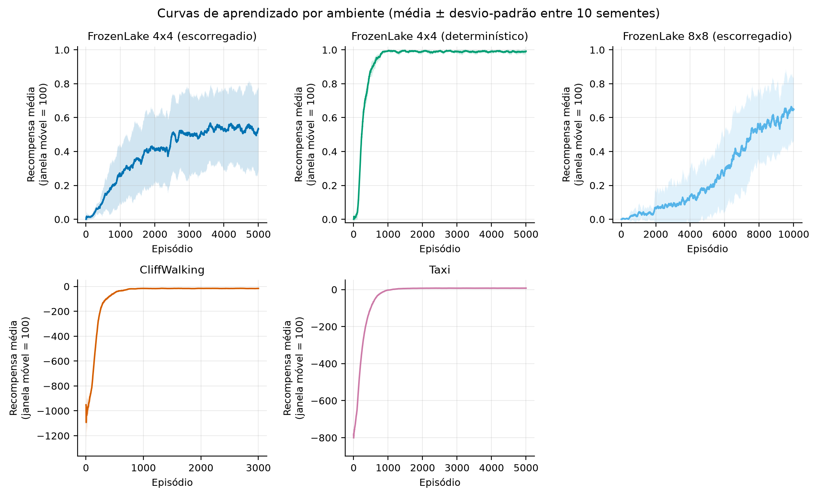
Fonte: elaboração própria (2026).
Figura 2 – Evolução da política gulosa durante o treinamento
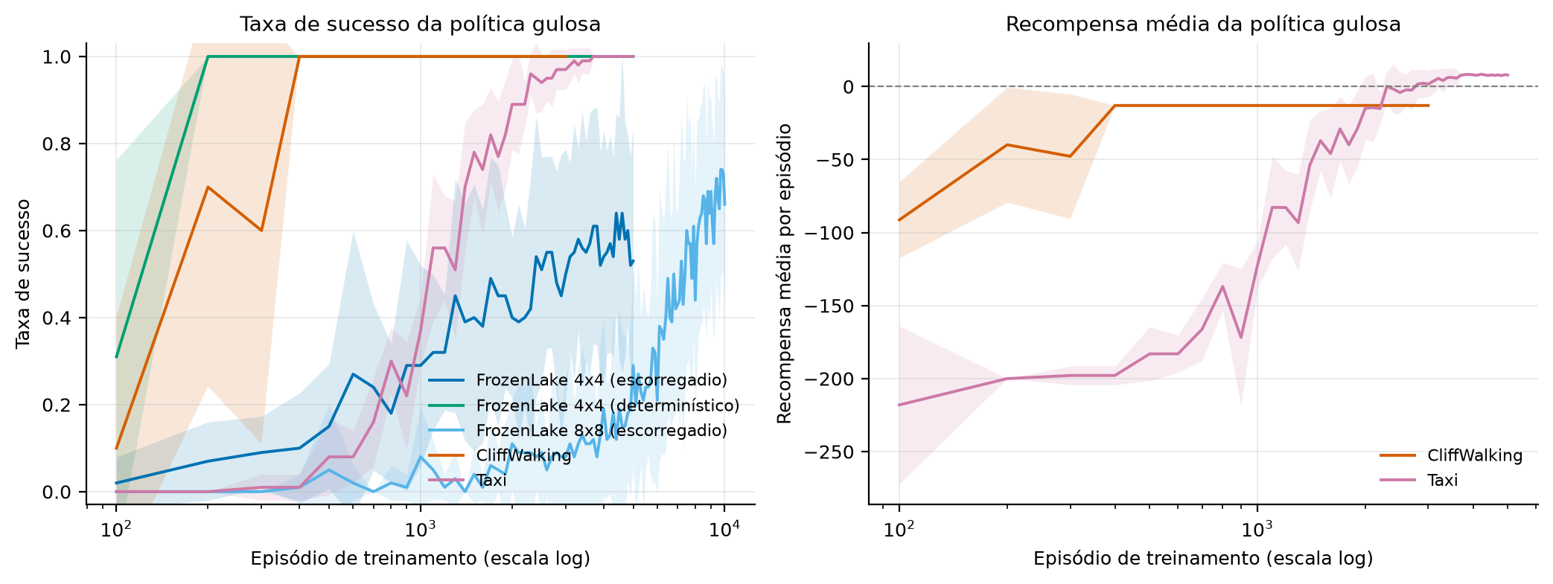
Fonte: elaboração própria (2026).
Figura 3 – Comparação do desempenho final entre os ambientes
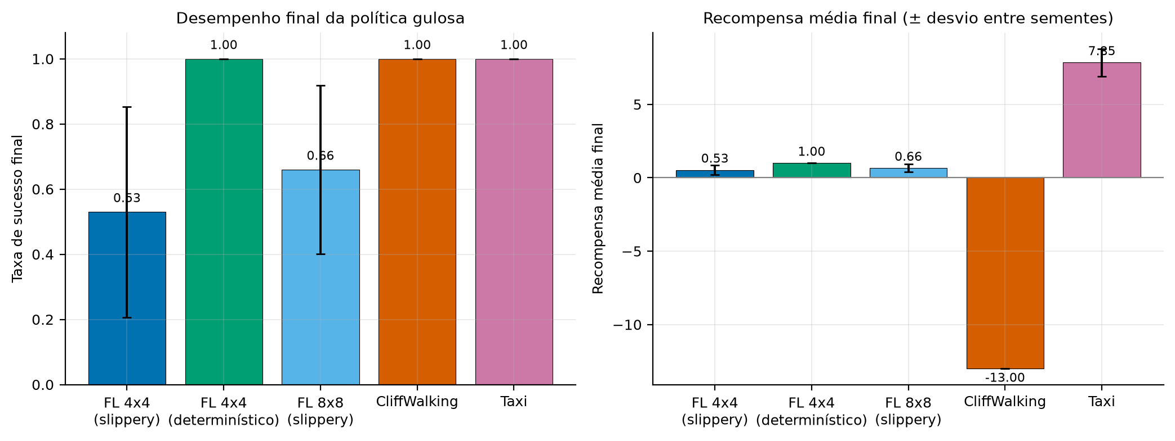
Fonte: elaboração própria (2026).
No FrozenLake 4x4 escorregadio, a política gulosa final alcançou 53,0% de sucesso (± 32,34 p.p.), com recompensa média de 0,53 e cerca de 47,5 passos por episódio. A convergência média ocorreu por volta do episódio 2150. Entretanto, 2 das 10 sementes terminaram com taxa de sucesso inferior a 30%, o que evidencia uma dependência forte da trajetória de exploração. Como a recompensa só ocorre no objetivo, a recompensa média praticamente coincide com a taxa de sucesso.
Na variante determinística do FrozenLake 4x4, todas as sementes convergiram para a política ótima, com 100% de sucesso, recompensa 1,00 e 6 passos por episódio, que é o menor caminho possível no mapa. A comparação entre as duas versões isola o efeito da estocasticidade: o mesmo algoritmo e os mesmos hiperparâmetros produzem um resultado estável no ambiente determinístico e instável no escorregadio.
O FrozenLake 8x8 escorregadio apresentou 66,0% de sucesso (± 25,91 p.p.), recompensa média de 0,66 e 98,9 passos, e convergiu por volta do episódio 7030. O aumento do grid eleva o número de estados de 16 para 64 e reduz a probabilidade de o agente encontrar o objetivo por exploração aleatória. Ainda assim, o desempenho médio foi superior ao do mapa 4x4 escorregadio, o que mostra que a dificuldade não cresce de forma monotônica com o tamanho: o mapa 8x8 possui um corredor relativamente seguro até o objetivo, enquanto o mapa 4x4 concentra buracos próximos ao caminho curto.
No CliffWalking, a política final obteve 100,0% de sucesso, recompensa média de -13,00 e 13,0 passos. A recompensa de -13 corresponde exatamente ao caminho ótimo de 13 passos (custo -1 por passo), o que indica convergência para a política ótima apesar do risco de penalidades de -100 durante a exploração.
O Taxi foi o ambiente mais exigente: sucesso de 100,0% (± 0,00 p.p.), recompensa média de 7,85 e 13,2 passos, com convergência média no episódio 1840. O espaço de 500 estados e a recompensa positiva esparsa exigem mais episódios para que as ações de embarque e desembarque sejam aprendidas. O desvio entre sementes é menor que no FrozenLake escorregadio, porque o Taxi é determinístico, mas o tempo de treinamento e o número de estados visitados são maiores.

3.2. Efeito dos hiperparâmetros
Figura 4 – Efeito da taxa de aprendizado (α) no FrozenLake 4x4 escorregadio
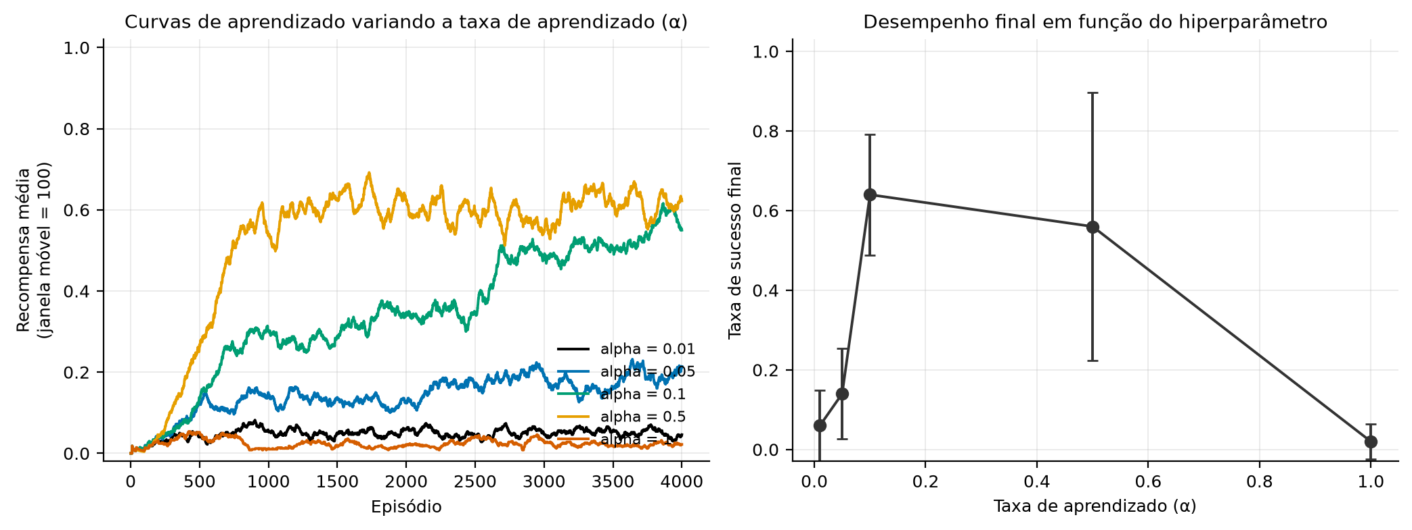
Fonte: elaboração própria (2026).
A taxa de aprendizado teve efeito claro. O melhor resultado ocorreu com α = 0,10 (sucesso médio de 64,0%), enquanto o pior ocorreu com α = 1,00 (2,0%). Valores muito pequenos tornam a atualização lenta e o aprendizado não termina dentro do orçamento de episódios; valores muito altos produzem atualizações agressivas, maior sensibilidade ao ruído das transições estocásticas e oscilações nos valores Q.
Figura 5 – Efeito do fator de desconto (γ) no FrozenLake 4x4 escorregadio
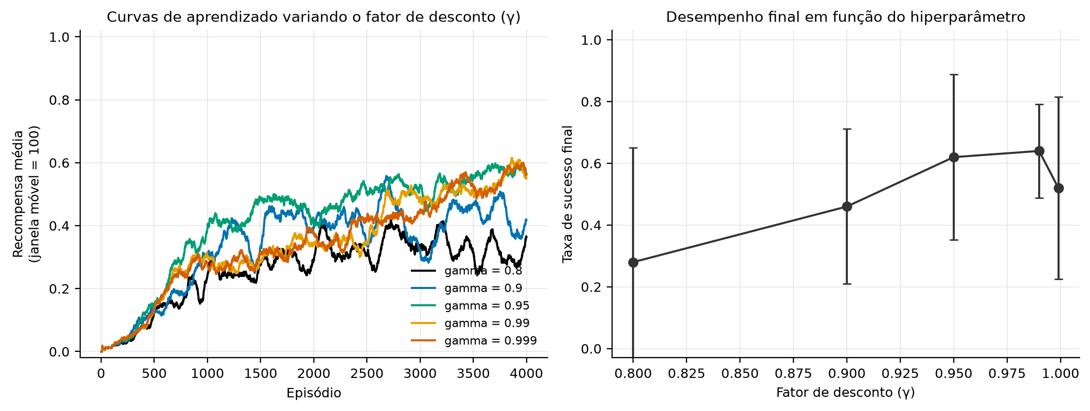
Fonte: elaboração própria (2026).
O fator de desconto também alterou o desempenho. O melhor valor foi γ = 0,99 (sucesso médio de 64,0%), e o pior foi γ = 0,80 (28,0%). Com γ baixo, o agente valoriza apenas recompensas imediatas e não propaga o valor do objetivo ao longo do caminho; com γ muito próximo de 1, o valor se propaga melhor, mas o aprendizado fica mais sensível à variância e pode convergir mais lentamente.
Figura 6 – Efeito do cronograma de exploração (ε) no FrozenLake 4x4 escorregadio
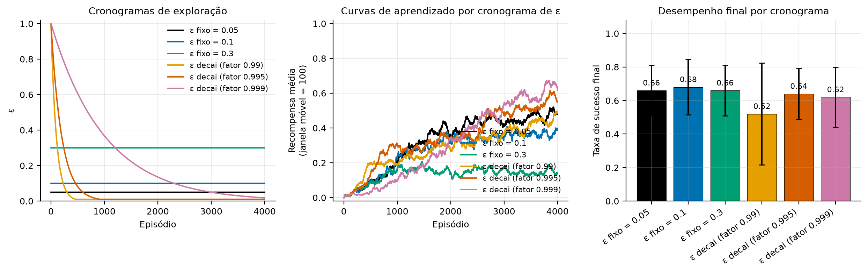
Fonte: elaboração própria (2026).
O cronograma de exploração teve efeito moderado. O melhor resultado veio de ε fixo = 0,10 (sucesso médio de 68,0%), e o pior de decaimento = 0,990 (52,0%). A diferença entre os cronogramas foi menor que a observada para α, mas o padrão é informativo: manter exploração constante e moderada foi mais eficaz que reduzir ε rapidamente. ε fixo muito baixo reduz a cobertura do espaço de estados e pode favorecer políticas que evitam buracos, mas também evitam o objetivo; decaimentos rápidos interrompem a exploração antes que os pares estado-ação relevantes sejam visitados com frequência suficiente. Decaimentos lentos ou ε fixo moderado mantêm exploração suficiente para corrigir estimativas pessimistas.
Tabela 4 – Síntese dos estudos de hiperparâmetros no FrozenLake 4x4 escorregadio
Estudo | Melhor valor | Sucesso médio | Pior valor | Sucesso médio
Taxa de aprendizado (α) | 0,10 | 64,0% | 1,00 | 2,0%
Fator de desconto (γ) | 0,99 | 64,0% | 0,80 | 28,0%
Exploração (ε) | ε fixo = 0,10 | 68,0% | decaimento = 0,990 | 52,0%
Fonte: elaboração própria (2026).

3.3. Políticas aprendidas
Figura 7 – Valores máximos de Q e política gulosa aprendida no FrozenLake 4x4 (semente 0)
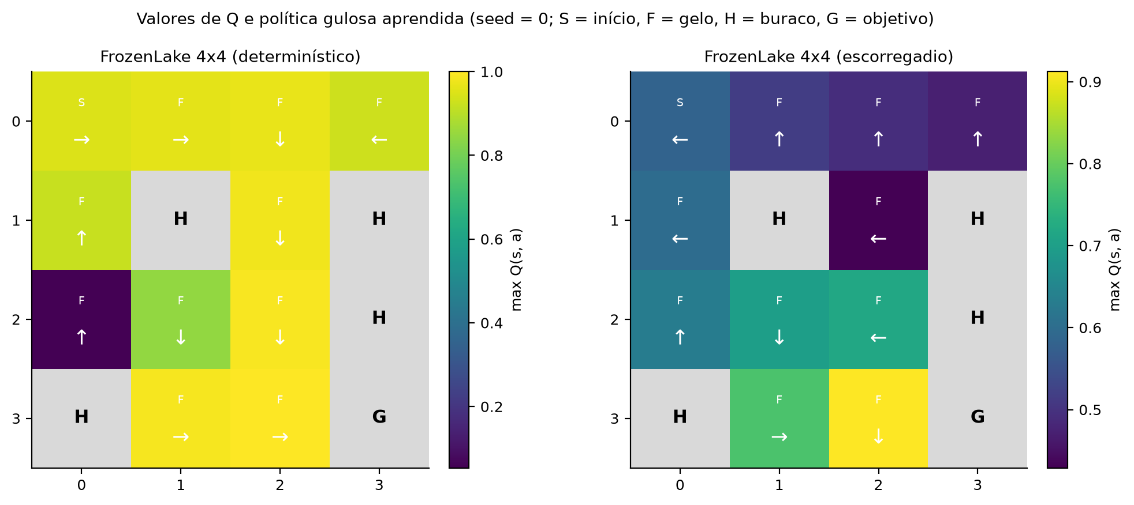
Fonte: elaboração própria (2026).
A Figura 7 permite comparar qualitativamente as políticas. No mapa determinístico, as setas formam um caminho curto e coerente até o objetivo, e os maiores valores de Q se concentram nas células próximas à meta. No mapa escorregadio, a política tende a evitar os buracos e a produzir trajetórias mais conservadoras, refletindo o risco de escorregar para fora do caminho pretendido. Essa diferença ilustra como a mesma equação de atualização produz políticas distintas quando a dinâmica do ambiente muda.

3.4. Comparação entre configuração base e configuração ajustada
Tabela 5 – Comparação entre a configuração base e a configuração ajustada
Ambiente | Sucesso base | Sucesso ajustado | Variação | Recompensa base | Recompensa ajustada
FrozenLake 4x4 escorregadio | 53,0% ± 32,3 p.p. | 74,0% ± 10,7 p.p. | +21,0 p.p. | 0,53 ± 0,32 | 0,74 ± 0,11
FrozenLake 4x4 determinístico | 100,0% ± 0,0 p.p. | 100,0% ± 0,0 p.p. | +0,0 p.p. | 1,00 ± 0,00 | 1,00 ± 0,00
FrozenLake 8x8 escorregadio | 66,0% ± 25,9 p.p. | 84,0% ± 11,7 p.p. | +18,0 p.p. | 0,66 ± 0,26 | 0,84 ± 0,12
CliffWalking | 100,0% ± 0,0 p.p. | 100,0% ± 0,0 p.p. | +0,0 p.p. | -13,00 ± 0,00 | -13,00 ± 0,00
Taxi | 100,0% ± 0,0 p.p. | 100,0% ± 0,0 p.p. | +0,0 p.p. | 7,85 ± 0,94 | 7,76 ± 1,15
Fonte: elaboração própria (2026).
O ajuste dos hiperparâmetros aumentou o desempenho médio em 7,80 p.p. A maior variação positiva ocorreu no FrozenLake 4x4 escorregadio (+21,0 p.p.), seguido do FrozenLake 8x8 escorregadio (+18,0 p.p.). Os ambientes determinísticos mantiveram 100% de sucesso, como esperado. No Taxi, a taxa de sucesso permaneceu em 100%, mas a recompensa média passou de 7,85 para 7,76. Além da média, o ajuste reduziu a dispersão: o desvio entre sementes no FrozenLake 4x4 caiu de 32,34 para 10,75 p.p., e no FrozenLake 8x8 de 25,91 para 11,74 p.p.
Esse resultado é o principal achado prático do trabalho: em um ambiente estocástico com recompensa esparsa, manter uma exploração mínima constante (ε = 0,1) durante o treinamento foi mais eficaz do que começar com exploração total e reduzi-la rapidamente. A exploração residual garante que pares estado-ação relevantes continuem sendo revisitados, o que estabiliza as estimativas de Q e reduz a dependência da semente inicial. Como a configuração foi escolhida apenas no FrozenLake 4x4 escorregadio, o ganho não era garantido nos demais ambientes; ainda assim, ela não degradou o desempenho dos ambientes determinísticos e manteve o Taxi em 100% de sucesso.

3.5. Variabilidade entre sementes
Tabela 6 – Resultados por semente no FrozenLake 4x4 escorregadio (configuração base)
Semente | Sucesso final | Recompensa final | Passos | Convergência (ep.)
0 | 60,0% | 0,60 | 43,9 | 1600
1 | 90,0% | 0,90 | 44,3 | 1300
2 | 0,0% | 0,00 | 21,2 | —
3 | 80,0% | 0,80 | 43,3 | 4300
4 | 60,0% | 0,60 | 38,4 | 1700
5 | 60,0% | 0,60 | 42,8 | 600
6 | 50,0% | 0,50 | 59,1 | 1500
7 | 0,0% | 0,00 | 100,0 | —
8 | 40,0% | 0,40 | 35,6 | 2600
9 | 90,0% | 0,90 | 46,2 | 3600
Fonte: elaboração própria (2026).
A Tabela 6 mostra que a média esconde comportamentos muito distintos. Algumas sementes atingem 90% de sucesso, enquanto outras terminam com 0%, presas em políticas que circulam por células seguras ou que não encontram o objetivo dentro do limite de passos. Esse é um resultado importante: em ambientes estocásticos e com recompensa esparsa, uma única execução pode levar a conclusões enganosas, e a avaliação deve sempre considerar múltiplas sementes e a distribuição dos resultados, não apenas a média.

4. Discussão

4.1. Hipóteses iniciais
As hipóteses formuladas antes dos experimentos eram: (i) o Q-learning convergiria para a política ótima em ambientes determinísticos e discretos; (ii) a estocasticidade aumentaria a variância e dificultaria a convergência; (iii) α, γ e ε teriam efeito significativo no desempenho; e (iv) espaços de estados maiores exigiriam mais episódios.
A hipótese (i) foi confirmada: no FrozenLake determinístico e no CliffWalking, a taxa de sucesso média foi de 100,0% e as políticas finais corresponderam ao caminho ótimo. A hipótese (ii) também foi confirmada: o FrozenLake escorregadio apresentou a maior dispersão entre sementes, com execuções de 0% e de 90% de sucesso. A hipótese (iii) foi confirmada, mas com intensidades diferentes: α foi o hiperparâmetro de maior impacto no FrozenLake 4x4 escorregadio, seguido de γ; o efeito do cronograma de exploração foi mais moderado. A hipótese (iv) foi parcialmente confirmada: o Taxi exigiu mais episódios e tempo, mas o FrozenLake 8x8 não foi monotonicamente mais difícil que o 4x4, pois a geometria do mapa e a distribuição dos buracos também importam.

4.2. Coerência com a teoria
O comportamento observado é coerente com a teoria de diferença temporal. O Q-learning é um método off-policy: a política gulosa aprendida pode ser ótima mesmo que a política de comportamento seja exploratória. Isso explica por que o CliffWalking converge para o caminho ótimo de 13 passos, apesar de a exploração visitar regiões de risco. Também explica por que o FrozenLake escorregadio pode falhar: a convergência teórica exige que todos os pares estado-ação sejam visitados repetidamente. Com ε decaindo para 0,01, alguns pares relevantes deixam de ser amostrados e o valor da ação ótima pode permanecer subestimado, especialmente quando o ambiente é estocástico e a recompensa é esparsa.
A instabilidade também pode ser interpretada pelo viés de maximização do operador max. Como o alvo usa o maior valor estimado do próximo estado, erros positivos de estimativa são propagados e reforçados, sobretudo com α alto e muitas atualizações. No FrozenLake escorregadio, isso pode levar a políticas que superestimam caminhos arriscados ou, no sentido oposto, a políticas excessivamente conservadoras. O decaimento do ε e a escolha de α controlam esse compromisso.

4.3. Limitações experimentais
Os experimentos têm limitações que devem ser consideradas na interpretação dos resultados. Primeiro, o Q-learning tabular só é viável porque os ambientes Toy Text têm espaços discretos e pequenos; os resultados não se transferem diretamente para ambientes com observações contínuas ou espaços de estados grandes. Segundo, o orçamento de episódios foi fixo e não houve parada antecipada, de modo que alguns ambientes podem não ter atingido seu melhor desempenho possível. Terceiro, a avaliação usou apenas 10 episódios gulosos por ponto, o que produz estimativas com granularidade de 0,1 e intervalos de confiança largos. Quarto, a escolha dos hiperparâmetros ajustados foi feita por estudos univariados independentes, sem busca conjunta, e apenas no FrozenLake 4x4 escorregadio; a configuração resultante não é necessariamente ótima para os demais ambientes. Por fim, não foram aplicadas técnicas como Double Q-learning, aprendizado com traços de elegibilidade, inicialização otimista ou model-based planning, que poderiam reduzir a variância.
Também não foi feita comparação estatística formal entre configurações. As médias e desvios-padrão são descritivos e servem para evidenciar tendências, mas não substituem testes de hipótese ou intervalos de confiança apropriados. A variabilidade observada entre sementes sugere que estudos futuros deveriam usar mais execuções e reportar a distribuição completa, não apenas a média.

4.4. Melhorias possíveis
Diversas melhorias poderiam ser investigadas. No plano dos hiperparâmetros, faz sentido usar exploração constante moderada ou decaimento mais lento de ε em ambientes estocásticos, taxa de aprendizado decrescente ao longo do tempo e inicialização otimista dos valores Q para incentivar exploração sistemática. No plano algorítmico, Double Q-learning reduz o viés de maximização; Q-learning com traços de elegibilidade acelera a propagação da recompensa; Dyna-Q combina aprendizado direto com um modelo aprendido do ambiente; e reward shaping pode tornar a recompensa mais informativa sem alterar a política ótima. Para ambientes maiores, a substituição da tabela por aproximação de funções (por exemplo, redes neurais) seria necessária.
No plano experimental, recomenda-se aumentar o número de sementes, separar conjuntos de sementes para seleção e avaliação, avaliar com mais episódios e reportar intervalos de confiança. Também seria útil comparar o Q-learning com SARSA, que é on-policy e tende a aprender políticas mais conservadoras em ambientes com risco, especialmente no CliffWalking. Essa comparação ajudaria a separar o efeito do algoritmo do efeito da configuração.

5. Conclusões
Os experimentos mostraram que o Q-learning tabular é capaz de resolver os ambientes Toy Text quando o espaço de estados é pequeno e a recompensa, ainda que esparsa, é alcançável por exploração. Os melhores resultados ocorreram nos ambientes determinísticos: o FrozenLake determinístico aprendeu o caminho de 6 passos e o CliffWalking aprendeu o caminho ótimo de 13 passos, com recompensa -13. O Taxi, com 500 estados, também convergiu, mas exigiu mais episódios e apresentou maior custo computacional. O FrozenLake escorregadio foi o caso mais sensível: a mesma configuração produziu políticas ótimas em algumas sementes e políticas ruins em outras. O ajuste dos hiperparâmetros confirmou essa sensibilidade: com α = 0,1, γ = 0,99 e ε fixo em 0,1, o sucesso médio subiu de 53% para 74% no FrozenLake 4x4 escorregadio e de 66% para 84% no FrozenLake 8x8, com redução expressiva da dispersão entre sementes.
A principal lição é que o desempenho do Q-learning não depende apenas do algoritmo, mas da interação entre exploração, estocasticidade e estrutura de recompensa. Em ambientes estocásticos e com recompensa esparsa, a exploração precisa ser mantida por tempo suficiente para que os pares estado-ação relevantes sejam visitados. A análise por múltiplas sementes foi essencial: uma única execução poderia levar a concluir que o algoritmo funciona ou falha, quando o resultado real é uma distribuição ampla de desempenhos.
Como próximos passos, sugere-se comparar Q-learning e SARSA no CliffWalking, aplicar Double Q-learning e traços de elegibilidade para reduzir variância, investigar cronogramas adaptativos de ε e α e estender os experimentos para ambientes com observações contínuas, nos quais a tabela Q precisa ser substituída por aproximação de funções. Também seria relevante repetir a análise com mais sementes e testes estatísticos para confirmar as diferenças observadas.

Referências
MADEIRA, Charles. Inteligência Artificial para Jogos I: métodos para tomada de decisão – aprendizado por reforço. Material de aula. 2026.
SUTTON, Richard S.; BARTO, Andrew G. Reinforcement Learning: An Introduction. 2. ed. Cambridge, MA: MIT Press, 2018.
TOWERS, Mark et al. Gymnasium: a standard interface for reinforcement learning environments. arXiv:2407.17032, 2024.
WATKINS, Christopher J. C. H. Learning from delayed rewards. 1989. Tese (Doutorado) – University of Cambridge, Cambridge, 1989.
WATKINS, Christopher J. C. H.; DAYAN, Peter. Q-learning. Machine Learning, v. 8, p. 279–292, 1992.

Apêndice A – Disponibilidade do código
O código-fonte completo, os arquivos de configuração, as curvas por execução, as métricas agregadas e as figuras estão disponíveis publicamente no repositório:
https://github.com/ShinigameBR/qlearning-toytext
O repositório contém:
- src/qlearning.py: implementação do agente Q-learning tabular e da política ε-gulosa.
- src/environments.py: especificação dos ambientes e regras de sucesso.
- src/experiment.py: laço de treinamento, avaliação e persistência dos resultados.
- scripts/run_experiments.py: execução dos experimentos principais e dos estudos de hiperparâmetros.
- scripts/analyze_results.py: agregação, cálculo de convergência e seleção da configuração ajustada.
- scripts/make_figures.py: geração das figuras apresentadas neste relatório.
- results/: curvas, métricas e figuras produzidas.
Para reproduzir os resultados, basta instalar as dependências listadas em requirements.txt e executar, na ordem, os scripts run_experiments.py, analyze_results.py e make_figures.py. As sementes utilizadas estão registradas nos arquivos de métricas, permitindo reexecutar cada configuração individualmente.

